Управление
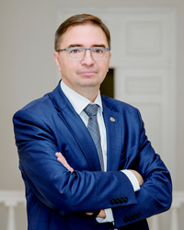

И.о. ректора
доктор медицинских наук, профессор, профессор РАН, академик РАН, заслуженный деятель науки РФ
Сычев Дмитрий Алексеевич

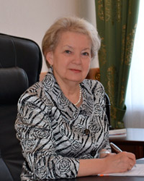 | Президент  доктор медицинских наук, профессор, академик РАН, заслуженный врач РФ  Мошетова Лариса Константиновна
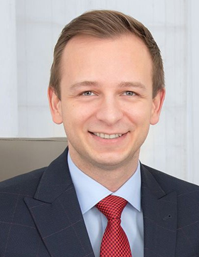 | Проректор по учебной работе  кандидат медицинских наук  Лопатин Захар Вадимович
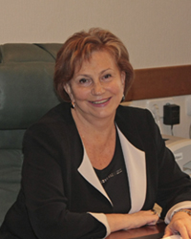 | Проректор по лечебной работе и международному сотрудничеству  доктор медицинских наук, профессор, академик РАН  Поддубная Ирина Владимировна
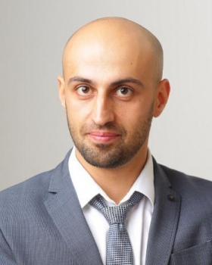 | Проректор по научной работе и инновациям  доктор медицинских наук, доцент  Мирзаев Карин Бадавиевич
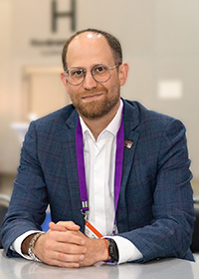 | Проректор по экономике и развитию  кандидат медицинских наук  Гольдберг Аркадий Станиславович
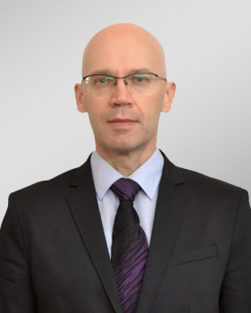 | Проректор по административно-хозяйственной работе  кандидат медицинских наук  Дегтярёв Александр Николаевич
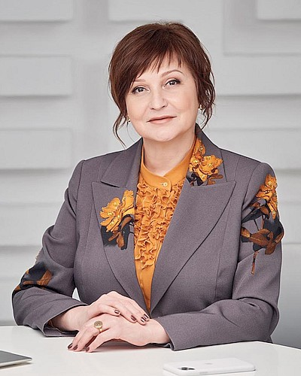 | Ученый секретарь  доктор медицинских наук, профессор  Чеботарёва Татьяна Александровна
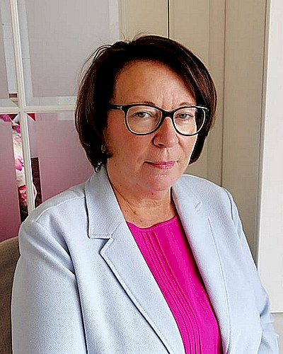 | Советник ректора  кандидат медицинских наук, доцент  Авдюхина Татьяна Ивановна
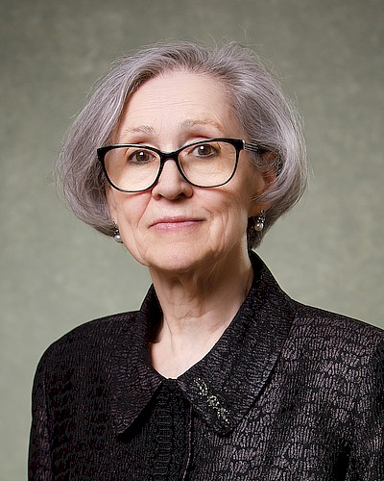 | Советник ректора  кандидат медицинских наук, доцент  Савченко Людмила Михайловна
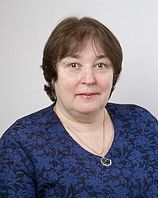 | Советник ректора  доктор медицинских наук, профессор, заслуженный деятель науки РФ  Сон Ирина Михайловна
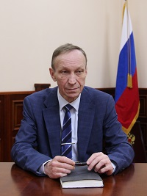 | Советник ректора  Королев Алексей Владимирович

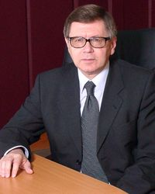 | Директор  Иркутская государственная медицинская академия последипломного образования - филиал ФГБОУ ДПО РМАНПО Минздрава России  доктор медицинских наук, профессор, заслуженный врач РФ, заслуженный деятель науки РФ  Шпрах Владимир Викторович
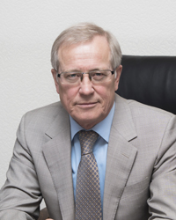 | Директор  Казанская государственная медицинская академия - филиал ФГБОУ ДПО РМАНПО Минздрава России  доктор медицинских наук, профессор, член-корреспондент РАН, заслуженный врач РФ и РТ, Главный онколог ПФО и РТ  Хасанов Рустем Шамильевич
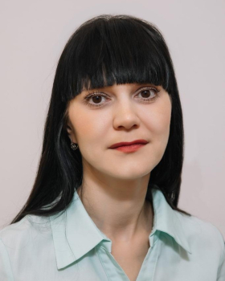 | И.о. директора НГИУВ  Новокузнецкий государственный институт усовершенствования врачей - филиал ФГБОУ ДПО РМАНПО Минздрава России  доктор медицинских наук, доцент  Алексеева Наталья Сергеевна
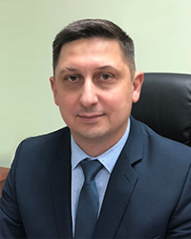 | Директор  Пензенский институт усовершенствования врачей - филиал ФГБОУ ДПО РМАНПО Минздрава России  кандидат медицинских наук  Вихрев Денис Владимирович

